1. Junginys, kurio struktūra (IX):
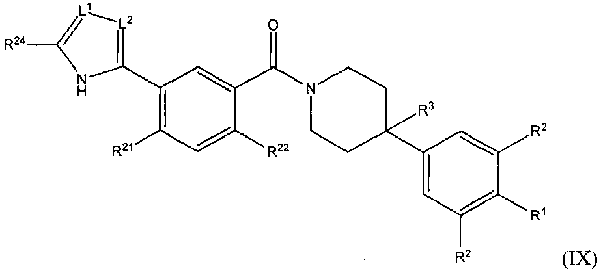
arba jo farmaciniu požiūriu priimtina druska, kur:
R¹ yra H, -CN, halogenas, C₁-C₄ linijinis arba šakotas alkilas, -O-(C₃-C₅ cikloalkil), -O-(C₁-C₄ linijinis arba šakotas alkilas), kur:
C₃-C₅ cikloalkilas pasirinktinai turi deguonies arba azoto heteroatomą; ir
kai R¹ nėra H, -CN arba halogenas, ji yra pasirinktinai pakeista vienu arba daugiau halogenų;
kiekvienas R² nepriklausomai yra vandenilis, halogenas arba C₁-C₄ linijinis arba šakotas alkilas;
R³ yra H, -OH arba halogenas;
R²¹ yra H, halogenas, C₁-C₄ linijinis arba šakotas alkilas, C₃-C₅ cikloalkilas, kur C₃-C₅ cikloalkilas pasirinktinai turi deguonies arba azoto heteroatomą;
R²² yra H, halogenas arba C₁-C₂ alkilas;
R²⁴ yra H, C₁-C₄ linijinis arba šakotas alkilas, -(C₁-C₄ alkil)_{t}-OH, -(C₁-C₄ alkil)_{t}-O_{t}-(C₃-C₅ cikloalkil) arba
-(C₁-C₄ alkil)_{t}-O-(C₁-C₄ linijinis arba šakotas alkilas), kur:
t yra 0 arba 1;
C₃-C₅ cikloalkilas pasirinktinai turi deguonies arba azoto heteroatomą;
L¹ yra CR²³ arba N;
L² yra CH arba N;
mažiausiai viena iš L¹ arba L² yra N; ir
R²³ yra H arba C₁-C₄ linijinis arba šakotas alkilas.

2. Junginys pagal 1 punktą, kur R²⁴ yra C₁-C₄ linijinis arba šakotas alkilas arba -(C₁-C₄ alkil)_{t}-O-(C₁-C₄ linijinis arba šakotas alkilas), kur t yra 0 arba 1.

3. Junginys pagal 2 punktą, kur R²⁴ yra C₁-C₄ linijinis arba šakotas alkilas.

4. Junginys pagal 3 punktą, kur R²⁴ yra metilas.

5. Junginys pagal 1 arba 2 punktą, kur abi L¹ ir L² yra N.

6. Junginys pagal 1 arba 2 punktą, kur R²¹ yra halogenas, C₁-C₄ linijinis arba šakotas alkilas arba C₃-C₅ cikloalkilas, kur C₃-C₅ cikloalkilas pasirinktinai turi deguonies arba azoto heteroatomą.

7. Junginys pagal 1 punktą, kur R²¹ yra C₃-C₅ cikloalkilas.

8. Junginys pagal 7 punktą, kur R²¹ yra ciklobutilas.

9. Junginys pagal bet kurį iš 1, 2 arba 5 punktų, kur R²² yra H, metilas arba etilas.

10. Junginys pagal 9 punktą, kur R²² yra metilas.

11. Junginys pagal 1 arba 2 punktą, kur R³ yra H arba halogenas.

12. Junginys pagal 11 punktą, kur R³ yra H.

13. Junginys pagal 1 punktą, kur kiekvienas R² yra H.

14. Junginys pagal bet kurį iš 1, 2 arba 4 punktų, kur R¹ yra halogenas, -CN arba C₁-C₂ halogenalkilas.

15. Junginys pagal 14 punktą, kur R¹ yra -CN.

16. Junginys pagal 1 punktą, kur R²¹ yra C₁-C₂ alkilas arba C₃-C₅ cikloalkilas ir R²² yra C₁-C₂ alkilas.

17. Junginys pagal 16 punktą, kur R²¹ yra C₃-C₅ cikloalkilas ir R²² yra C₁-C₂ alkilas.

18. Junginys pagal 17 punktą, kur R²⁴ yra C₁-C₂ alkilas.

19. Junginys pagal 1 punktą, kur R¹ yra -CN, kiekvienas R² yra H, R³ yra H arba F, R²¹ yra C₃-C₄ cikloalkilas, R²² yra metilas, L¹ ir L² yra N, ir R²⁴ yra metilas, etilas, hidroksimetilas, metoksimetilas, 2-metoksietilas.

20. Junginys pagal 1 punktą, turintis formulę, parinktą iš grupės, susidedančios iš:
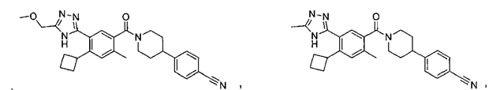
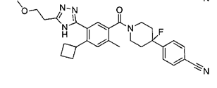 ir 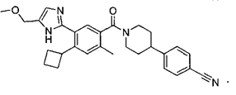

21. Junginys pagal 1 punktą, turintis šią formulę:
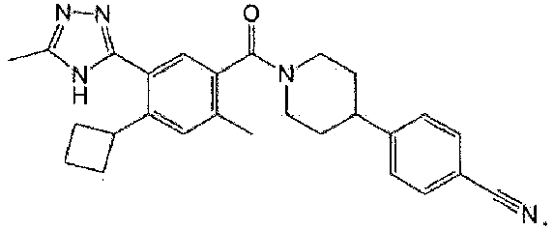

22. Farmacinė kompozicija, apimanti bet kurį iš junginių pagal 1 - 21 punktus ir farmaciniu požiūriu priimtiną nešiklį, užpildą arba skiediklį.

23. Bet kurio iš junginių pagal 1 - 21 punktus terapiniu požiūriu veiksmingas kiekis, skirtas naudoti virusinės infekcijos subjekte gydymui.

24. Junginiai, skirti panaudoti pagal 23 punktą, kur virusinė infekcija apima hepatito C infekciją.

25. Bet kurio iš junginių pagal 1 - 21 punktus terapiniu požiūriu veiksmingas kiekis, skirtas naudoti būsenos, b e s i s k i r i a n č i o s riebalų rūgščių sintazės funkcijos disreguliacijos subjekte gydymui.

26. Bet kurio iš junginių pagal 1 - 21 punktus terapiniu požiūriu veiksmingas kiekis, skirtas naudoti vėžio subjekte gydymui.

27. Junginiai, skirti naudoti pagal 26 punktą, kur vėžys yra krūties vėžys.

28. Junginiai, skirti naudoti pagal 26 punktą, kur vėžys yra krūties vėžys.

29. Junginiai, skirti naudoti pagal 26 punktą, kur vėžys yra plaučių vėžys, kiaušidžių vėžys, prostatos vėžys, gaubtinės žarnos vėžys, tiesiosios žarnos vėžys, skydliaukės vėžys, limfmazgių vėžys, stemplės vėžys, nosiaryklės vėžys, burnos ir ryklės vėžys, seilių liaukų vėžys arba smegenų vėžys.

